*«Решение задач – практическое искусство, подобное*

*плаванию, катанию на лыжах или игре на фортепиано;*

*научиться ему можно, только подражая хорошим*

*образцам и постоянно практикуясь»*

|  |  |  |  |
| --- | --- | --- | --- |
| Название проекта | Геометрия на клетчатой бумаге | | |
| Автор | Белкова Р.В. | | |
| Цель проекта | Научить вычислять площади выпуклых фигур на плоскости | | |
| Короткое описание идеи проекта | Геометрический материал, содержащий различные задания и упражнения с использованием клетчатой бумаги, представлен системе, включающей задачи, внеклассные мероприятия, уроки, кружковые занятия, теоретический блок и набор тестов для подготовки к успешному выполнению задания В6 на ЕГЭ. | | |
| «Союзники» | Учащиеся 7-9 классов | | |
| Предметы (включая класс, тему), знания которых используются (углубляются в ходе проекта) | Геометрия: площади и объёмы (5 кл.);  треугольники (7 кл.);  четырехугольники (8 кл.)  площадь (8 кл.) | | |
| Основополагающие вопросы проекта | Выработка необходимых геометрических компетенций для успешного выполнения задания В6 на ЕГЭ. | | |
| Проблемные вопросы проекта | Умение выбирать наиболее рациональный способ решения предложенной задачи; оценивать правильность полученного ответа, выполнять проверку универсальным способом. | | |
| Учебные вопросы проекта | Умение находить площади различных планиметрических фигур с использованием формул и свойств площадей | | |
| Материалы для привлечения учащихся к проекту | Стенгазета, КИМ ЕГЭ | | |
| Этапы проекта | Этап | | |
| Как используется (может использоваться) ИКТ | Начальный этап | Деятельность учащихся | Деятельность учителя |
| Основной этап | Повторение формул площадей треугольника , прямоугольника,, теоремы Пифагора | Планирование содержания |
| 1. информационный поиск |  |  |
| 2.отчет по информационному поиску | Другие способы вычисления площадей выпуклых фигур, которые не встречаются в школьном курсе. | Организация поиска |
| 3. организация и проведение эксперимента | Индивидуальная работа | Помощь в составлении отчета |
| 4. отчет по экспериментальной части. | а) теоретичес-кий анализ материала;  б) выполнение практичес-кой части (решение задач,  презентация) | Организация экспериментальной составляющей, помощь в выполнении практической части (при решении задач,  выполнении презентации ) |
| Окончание проекта | Составить проект, презентацию проекта | Помощь в составлении отчета |
| Работа выполняется в электронном виде, на заключительном этапе готовится презентация. | Оформление работы в | Помощь в оформлении работы, выполнении презентации |
| Какие компетенции формируются и развиваются в ходе проекта | 1. ценностно-смысловая; 2. общекультурная; 3. учебно-познавательная; 4. информационная; 5. коммуникативная; 6. социально-трудовая; 7. личностная (самосовершенствование). | | |
| Фото реализации проекта |  | | |
| Возможные точки роста проекта | Расширение разделов «Задачи на разрезание»,  «Игры на клетчатой бумаге». | | |
|  |  | | |
|  |  | | |
|  |  | | |
|  |  | | |
|  |  | | |



*Д. Пойя*

Готовясь к олимпиадам, мы рассмотрели множество разноплановых заданий и выделили группу задач, подход к решению которых нам показался интересным и оригинальным. Это задачи на клетчатой бумаге. У нас возникали вопросы: в чём заключается особенность таких задач, существуют ли специальные методы и приёмы решения задач на клетчатой бумаге. Увидев такие задачи в контрольно – измерительных материалах ЕГЭ в нашем кабинете математики, решили обязательно исследовать задачи на клетчатой бумаге, связанные с нахождением площади изображённой фигуры.

Мы приступили к изучению литературы, Интернет-ресурсов по данной теме. Казалось бы, что увлекательного можно найти на клетчатой плоскости, то есть, на бесконечном листке бумаги, расчерченном на одинаковые квадратики? Не судите поспешно. Оказывается, задачи, связанные с бумагой в клеточку, достаточно разнообразны. Мы научились вычислять площади многоугольников, нарисованных на клетчатом листке очень вероятно, потому, что для многих задач на бумаге в клетку нет общего правила решения, конкретных способов и приёмов. Вот это их свойство обуславливает их ценность для развития не конкретного учебного умения или навыка, а вообще умения думать, размышлять, анализировать, искать аналогии, то есть, эти задачи развивают мыслительные навыки в самом широком их понимании.

Мы определили:

***Объект исследования***: задачи на клетчатой бумаге

***Предмет исследования***: методы о приемы вычисления площадей фигур на клетчатой бумаге.

***Методы исследования***: моделирование, обобщениеполученных знаний по геометрии, изучение литературных и Интернет-ресурсов, анализ и классификация информации.

Основная ***цель исследования*** заключается в расширении знаний о способах вычисления площадей выпуклых многоугольников

Для достижения поставленной цели предусматриваем решение следующих ***задач:***

* Подобрать необходимую литературу
* Отобрать материал для исследования, выбрать главную, интересную, понятную информацию
* Проанализировать и систематизировать полученную информацию
* Найти различные методы и приёмы решения задач на клетчатой бумаге
* Оформить работу в виде буклета
* Создать электронную презентацию работы для представления собранного материала одноклассникам

***Гипотеза***: возможно, многообразие задач на бумаге в клеточку, их «занимательность», отсутствие общих правил и методов решения вызывают у школьников затруднения при их рассмотрении. Предположим, что при более внимательном исследовании задач на клетчатой бумаге, мы убедимся в их востребованности, оригинальности, полезности.

Задачи на бумаге в клетку помогают как можно раньше формировать геометрические представления у школьников на разнообразном материале.

При решении задач на клетчатой бумаге нам не понадобится знание основ планиметрии, а будут нужны именно смекалка, геометрическое воображение и достаточно простые геометрические сведения, которые известны всем.

При решении таких задач возникает ощущение красоты, закона и порядка в природе.

***Стратегия реализации исследовательской работы***

* ***1 способ. « Считаем по клеткам».***
* ***2 способ. «Формула площади фигуры».***
* ***3 способ. «Сложение площадей фигур».***
* ***4 способ. «Вычитание площадей фигур».***
* ***5 способ. «Формула Пика».***

***Для самостоятельной работы***

Итак, задача на вычисление площади.

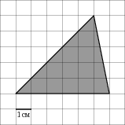

**Рис.1**

*На клетчатой бумаге с клетками размером 1см х 1 см изображен треугольник (см. рисунок). Найдите его площадь в квадратных сантиметрах.*

Рассмотрим 1 способ ***« Считаем по клеткам».***

1.Посчитаем количество полных клеток внутри данного треугольника. 10

2.Дополним неполные клетки друг другом до полных клеток. 5

3. Сложим полученные количества полных клеток: 10+5=15

**Ответ: 15**

Рассмотрим 2 способ ***«Формула площади фигуры»***

Площадь искомого треугольника найдем по формуле:

Sтр=(а•h)/2,

где а – основание треугольника, h – высота, проведенная к этому основанию.

а=6, h=5

Получаем Sтр=(6•5)/2=15

**Ответ: 15**

Рассмотрим 3 способ ***«Сложение площадей фигур»***

1.Разобьем данный треугольник на два прямоугольных треугольника, для этого проведем высоту.

2.Найдем площадь прямоугольного треугольника S1 : S1 = (5Х5)/2=12,5

3.Найдем площадь прямоугольного треугольника S2: S2 = (5х1)/2=2,5

4.Площадь искомого треугольника найдем по формуле: Sтр=S1+S2

Sтр=12,5+2,5=15

**Ответ: 15**

Рассмотрим 4 способ ***«Вычитание площадей фигур»***

1.Достроим до прямоугольника со сторонами 5 и 6.

2.Найдем площадь прямоугольника Sпр=5*6=30

3.Найдем площадь прямоугольного треугольника S1

S1 = (5Х5)/2=12,5

4.Найдем площадь прямоугольного треугольника S2

S2 = (5х1)/2=2,5

5.Площадь искомого треугольника найдем по формуле: Sтр=Sпр – (S1+S2)

Sтр=30 – (12,5+2,5)= 15

**Ответ: 15**

Рассмотрим 5 способ ***«Формула Пика»***

Узлами сетки называются точки пересечения её вертикальных и горизонтальных линий. Площадь одной клетки считается равной 1.***.***

1. Площадь искомого треугольника найдем по формуле Пика:

S=Г/2+В – 1 ,

где Г –количество узлов на границе треугольника(на сторонах и вершинах),

В – количество узлов внутри треугольника.

Г=12, В=10

2. Получаем S=12/2+10 – 1=15

**Ответ: 15**

Оказывается, эта формула верна не только треугольников, но и для прямоугольников, и для произвольных многоугольников с вершинами в узлах сетки!

***Задача 1***. Проверить формулу Пика для многоугольника на рисунке 1.

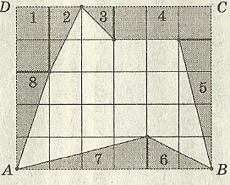Рис 2.

*Решение*.

В = 14, Г = 8. По формуле Пика: S = В +  - 1 **.**

S = 14 + 8/2 – 1 = 17

Ответ: 17 кв. ед.

Оказывается, что если многоугольник можно разрезать на треугольники с вершинами в узлах сетки, то для него верна формула Пика.

***Задача 2*** Найдите площадь прямоугольника АВСD (рис.2).

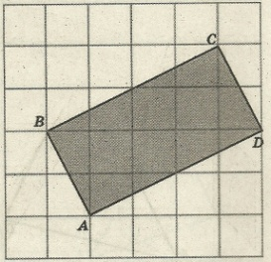*Решение.* По формуле Пика: S = В +  - 1 **.**

В = 8, Г = 6

Рис. 3 S = 8 + 6/2 – 1 = 10 (см²)

***Задача 3.*** Найдите площадь четырёхугольника АВСD (рис. 7)

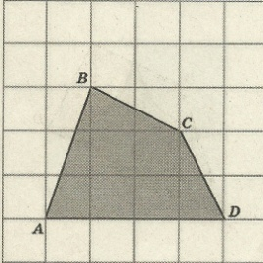*Решение.* По формуле Пика: S = В +  - 1 **.**

В = 5, Г = 7

S = 5 + 7/2 – 1 = 7,5 (см²)

Рис. 4 Ответ: 7,5 см².

Ответ: 10 см².

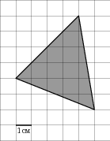 ***Задача 4.*** На клетчатой бумаге с клетками размером 1 см \times1 см изображен треугольник (рис. 8). Найдите его площадь в квадратных сантиметрах.

*Решение.* По формуле Пика: S = В +  - 1 **.**

В = 12, Г = 6

Рис. 5 S = 12 + 6/2 – 1 = 14 (см²)

Ответ: 14

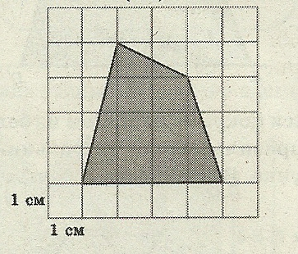***Задача 5.*** Найдите площадь лесного массива (в м²), изображённого на плане с квадратной сеткой 1 × 1(см) в масштабе 1 см – 200 м (рис. 10)

*Решение.* Найдём S площадь четырёхугольника, изображённого на клетчатой бумаге по формуле Пика: S = В +  - 1

Рис.6 В = 8, Г = 7. S = 8 + 7/2 – 1 = 10,5 (см²)

1 см² - 200² м²; S = 40000 · 10,5 = 420 000 (м²)

Ответ: 420 000 м²

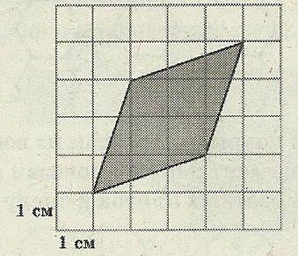***Задача 6***. Найдите площадь поля (в м²), изображённого на плане с квадратной сеткой 1 × 1(см) в масштабе 1 см – 200 м. (рис. 11)

*Решение.* Найдём S площадь четырёхугольника, изображённого на клетчатой бумаге по формуле Пика: S = В +  - 1

В = 7, Г = 4. S = 7 + 4/2 – 1 = 8 (см²)

Рис. 17 1 см² - 200² м²; S = 40000 · 8 = 320 000 (м²)

Ответ: 320 000 м²

**Некоторые интересные факты**

***1.*** Если вершины выпуклого n-угольника лежат в узлах клетчатой бумаги, а внутри и на его сторонах других узлов нет, то n ≤ 4.

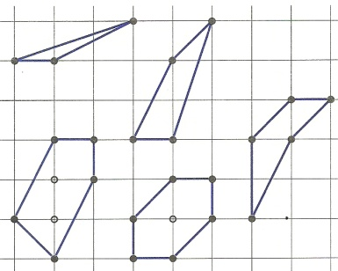 Иными словами, вам ни за что не удастся (попробуйте сами!) нарисовать на клетчатой бумаге выпуклый пяти-, шести-, и т.д. многоугольник с вершинами в узлах сетки так, чтобы ни на его сторонах, ни внутри не было других узлов.

Рис.8 А вот треугольник или четырёхугольник с таким свойством нарисовать совсем нетрудно!

Конечно, невыпуклые пяти-, шести-, и т.д. многоугольники с таким свойством тоже можно нарисовать

***2..*** Из правильных многоугольников только четырёхугольник (квадрат) можно разместить на клетчатом листе так, чтобы все его вершины лежали в узлах сетки. Ни с правильным треугольником, ни с правильным пятиугольником, и т. д., этого сделать нельзя!

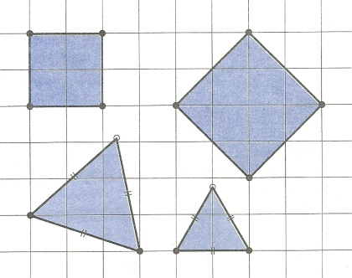 (Напомним, что правильным называется многоугольник, у которого все стороны и все углы равны).

Заметим, что квадрат с удобством размещается на клетчатой плоскости не только очевидным образом (когда его стороны Рис. 9

идут по линиям сетки), но и иначе (рис. 9).

**Заключение**

В процессе исследования мы изучили много справочной, научно-популярной литературы, побывали на сайтах, вызывающих уважение и некоторое благоговение: малый Мехмат МГУ, ФИПИ, прочитали некоторые книги в электронном виде. В результате нашей работы мы расширили свои знания о решении задач на клетчатой бумаге, определили для себя классификацию исследуемых задач, убедились в их многообразии.

Мы научились вычислять площади многоугольников, нарисованных на клетчатом листке, встретились с совсем новыми, необычными «расстояниями», узнали, как раскраска клеточек помогает решать многие задачи, познакомились поближе с задачами на разрезание и, наконец, научились играть в увлекательные игры на листке бумаги в клетку.

.

Мы пришли к выводу, что тема, которая нас заинтересовала, достаточно многогранна, задачи на клетчатой бумаге многообразны, методы и приёмы их решения также разнообразны, надо просто уметь выбирать удобный , рациональный способ вычисления площадей многогранников.

**Литература**

1. Геометрия на клетчатой бумаге. Малый МЕХмат МГУ. Режим доступа: <http://mmmf.msu.ru/archive/20082009/KanunnikovKuznetsov/2.html>

2. *Жарковская Н. М., Рисс Е. А*. Геометрия клетчатой бумаги. Формула Пика // Математика, 2009, № 17, с. 24-25.

3. Задачи открытого банка заданий по математике ФИПИ, 2010 – 2011. Режим доступа: <http://mathege.ru/or/ege/ShowProblems.html?posMask=32>